Тема уроку: Розв'язування вправ на обчислення площ плоских фігур за допомогою інтеграла.

Мета уроку: розвивати практичні навички розв’язування вправ на обчислення площ плоских фігур за допомогою інтеграла, формування основ логічного мислення.

Обладнання: Інтерактивна дошка, проектор, роздатковий матеріал.

Хід уроку

**І. Актуалізація опорних знань.**

Малюнок на екрані: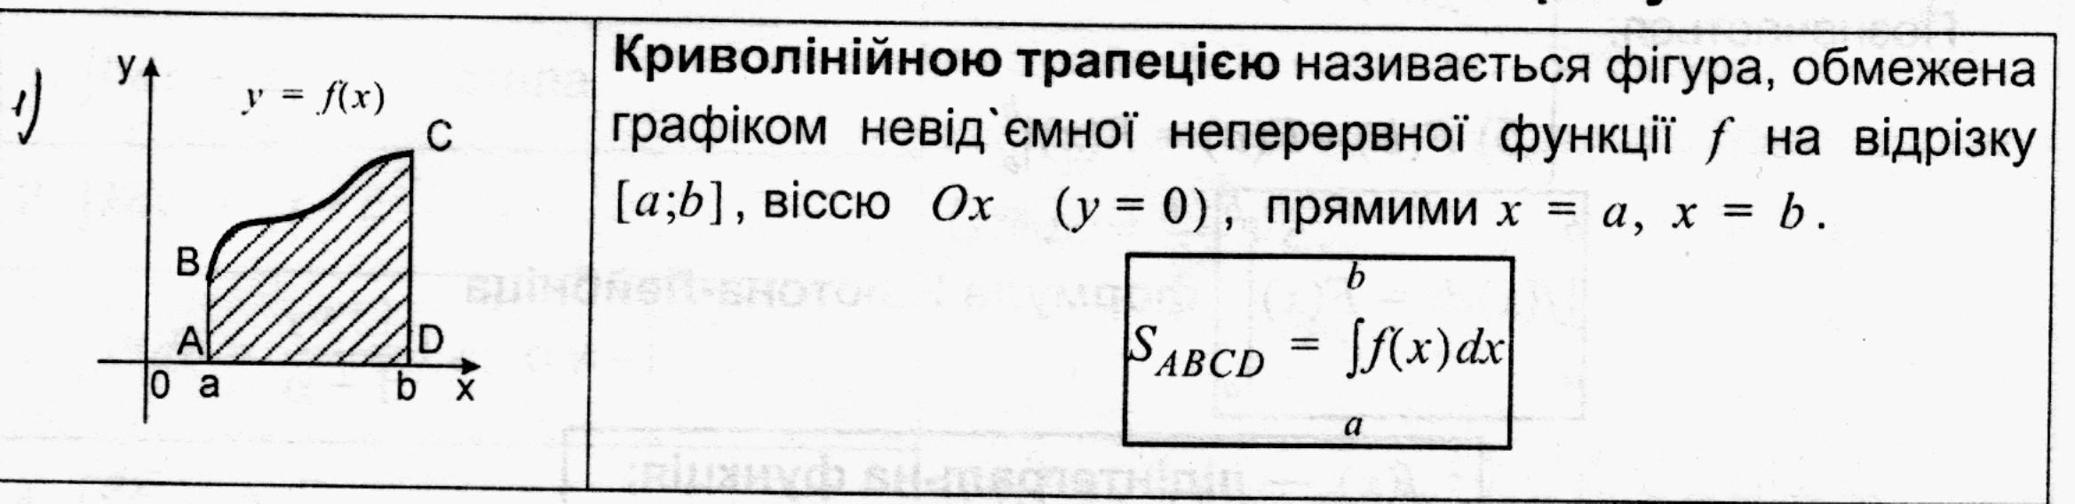

1. Як називається геометрична фігура *ABCD*?
2. Яка фігура називається криволінійною трапецією?
3. Як обчислити її площу?

Сформулювати загальні властивості площ плоских фігур.

Площа – це додатна величина, числове значення якої має такі властивості:

1) Рівні фігури мають рівні площі;

2) Якщо фігура розбивається не частини, що є простими фігурами то площа цієї фігури дорівнює сумі площ її частин.

3) Площа квадрата із стороною, що дорівнює одиниці вимірювання дорівнює 1 кв.од.

Малюнок на екрані:

Як обчислити площу даної фігури?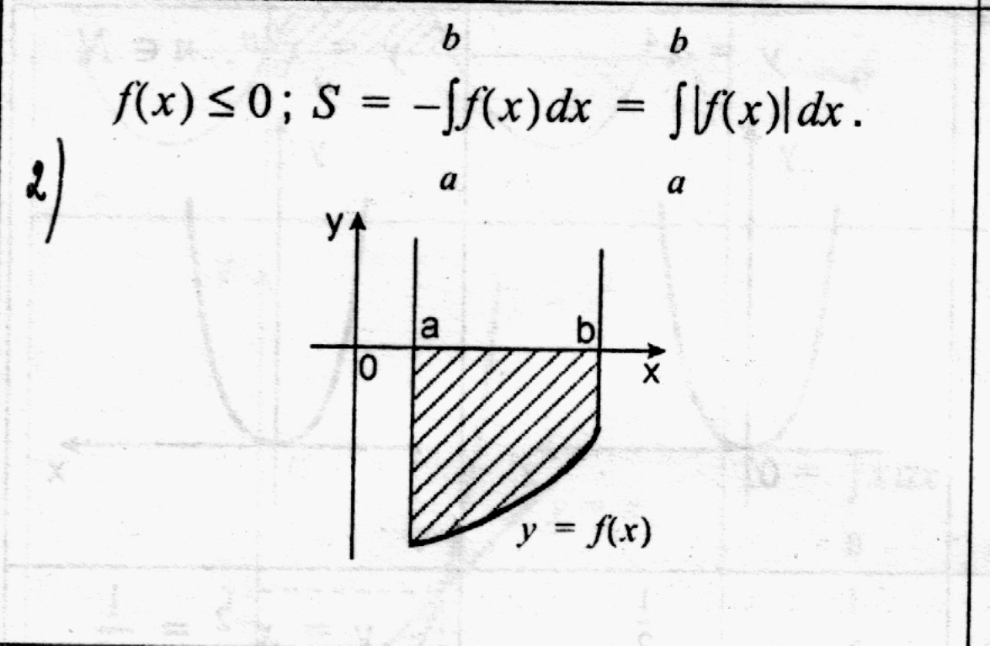



Малюнок на екрані:

Обчислити площу даної фігури.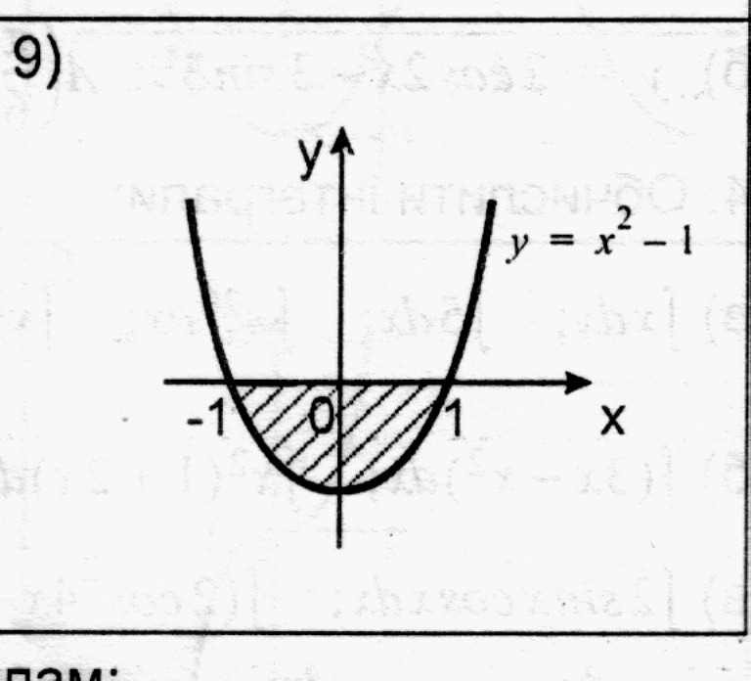



Малюнок на екрані:

Як обчислити площу даної фігури?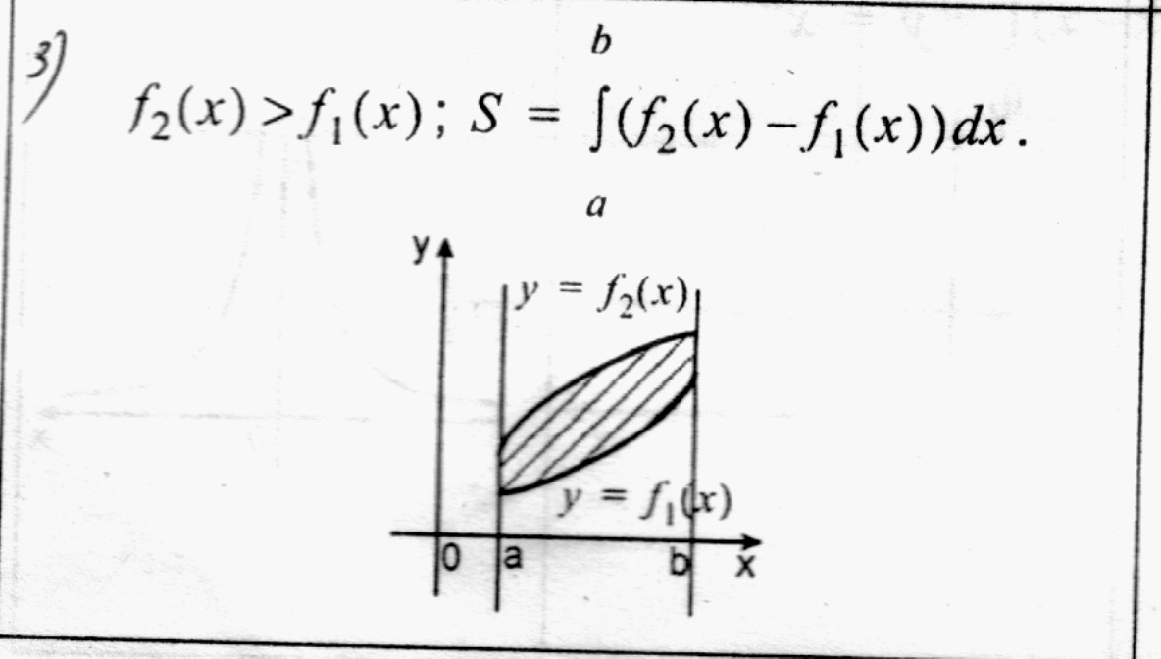



Малюнок на екрані:

Обчислити площу даної фігури.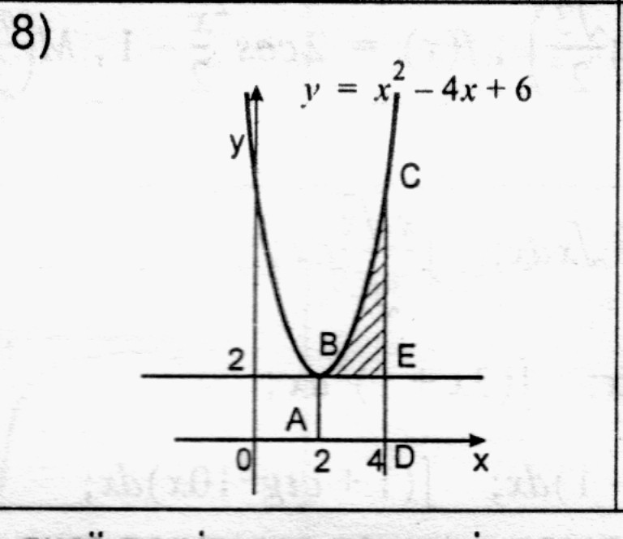



Малюнок на екрані: 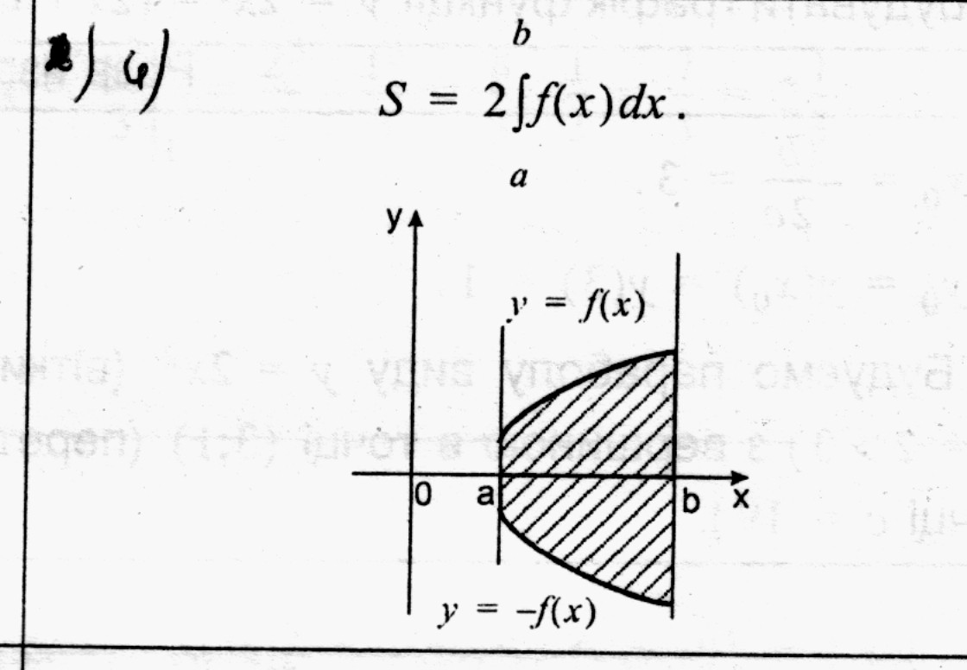

Як обчислити площу даної фігури?



Малюнок на екрані:

Обчислити площу даної фігури.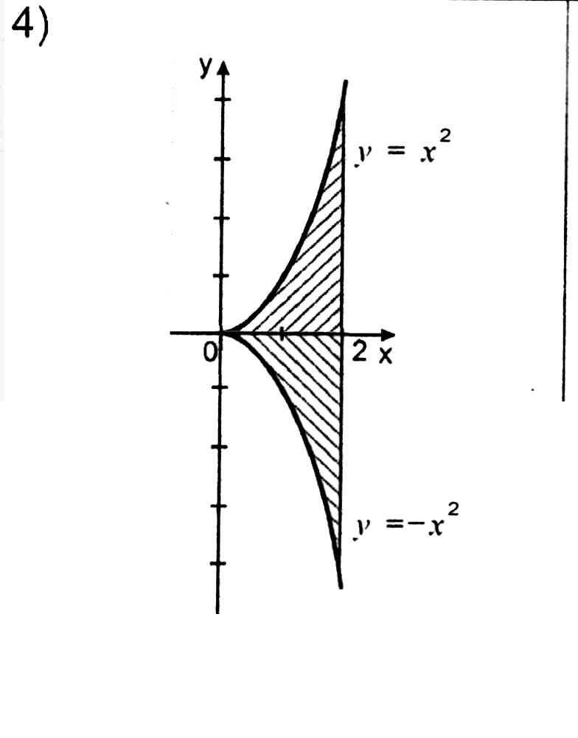



Малюнок на екрані:

Як обчислити площу даної фігури?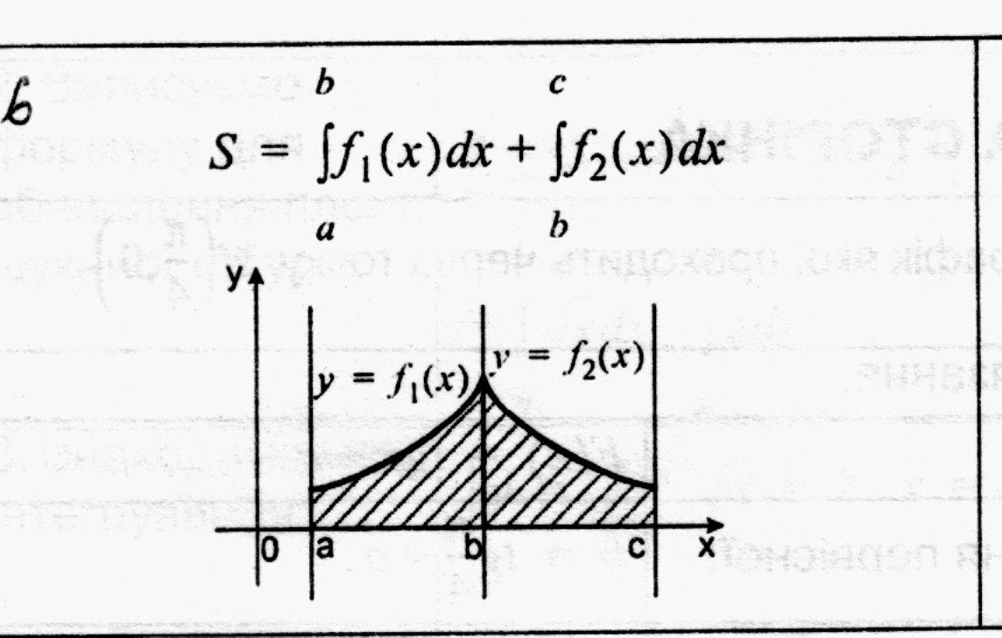



Малюнок на екрані:

Обчислити площу даної фігури.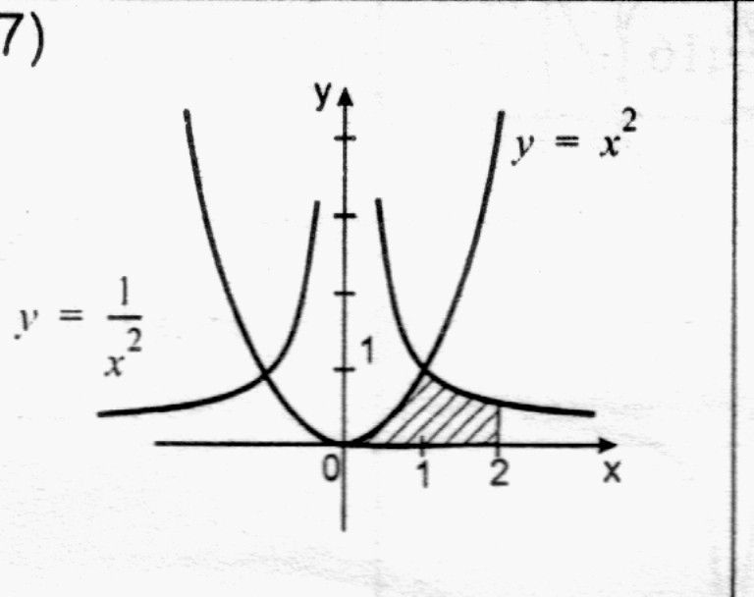



Малюнок на екрані:

Як обчислити площу даної фігури?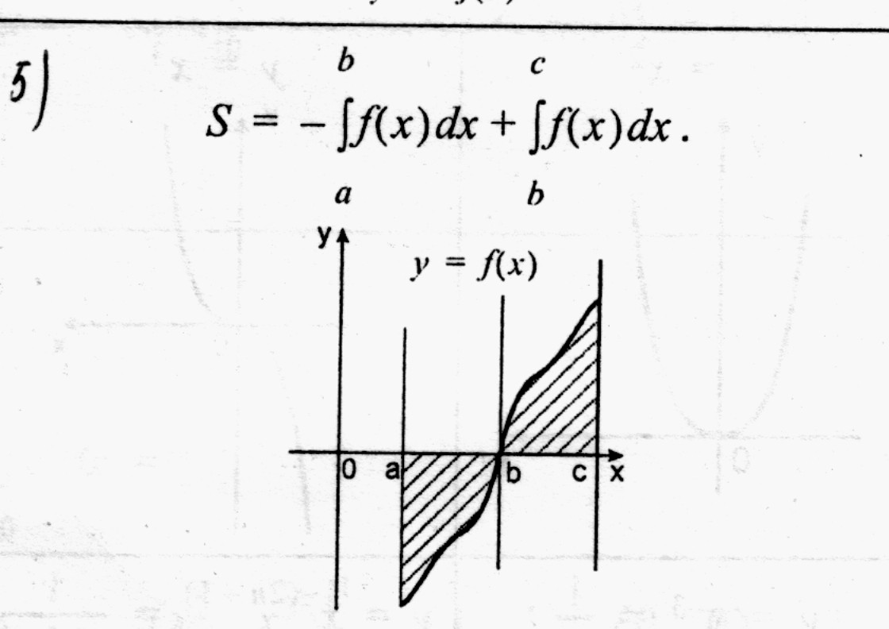



Малюнок на екрані:

Обчислити площу даної фігури.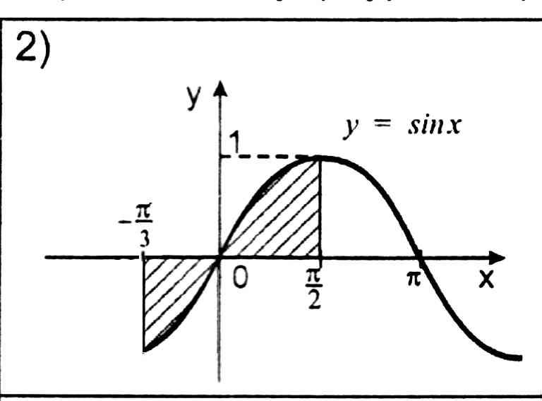



Індивідуальні завдання для учнів з високим рівнем підготовки.

№1

1. Обчислити площу фігури, обмеженої параболою  і прямою 

Відповідь: 

2. Знайти площу фігури, обмеженої параболою , дотичною проведеною до даної параболи в точці з абсцисою  та віссю ординат.

Відповідь: 

№2

1. Обчислити площу фігури, обмеженої параболою  і прямою 

Відповідь: 

2. Знайти площу фігури, обмеженої параболою , дотичною проведеною до даної параболи в точці з абсцисою  та віссю ординат.

Відповідь: 

**ІІ. Розв’язування вправ**

1. Обчислити площу фігури обмеженої лініями:

**а)** 

Розв’язання: (коментовано і з записами розв'язку на дошці і в зошитах).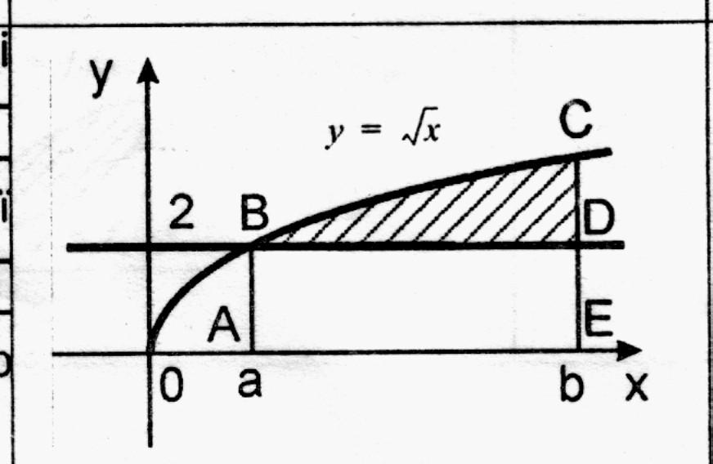

З'ясуємо алгоритм розв’язування вправи:

1. Будуємо графік заданої функції та відмічаємо фігуру, площу якої треба знайти.

2. Запишемо формулу для обчислення площі шуканої фігури:



3. Знаходимо межі інтегрування:

4. Обчислюємо шукану площу за формулою:



Відповідь: 

**б)**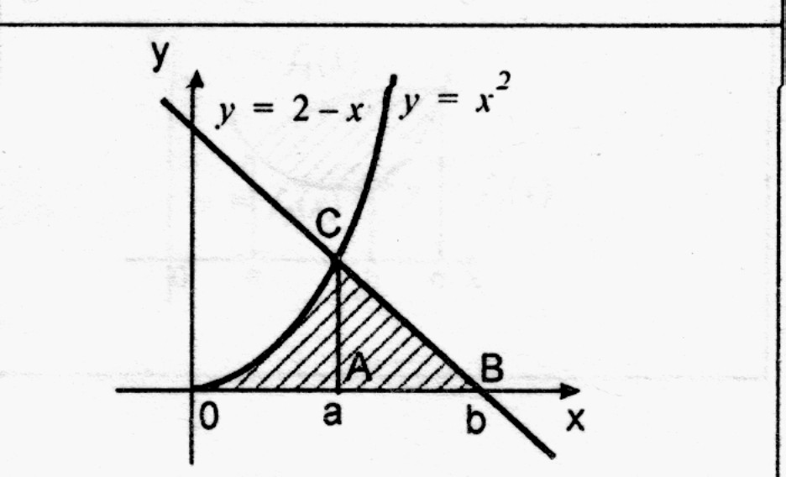

1. Будуємо графік заданої функції та відмічаємо фігуру, площу якої треба знайти.

2. Запишемо формулу для обчислення площі шуканої фігури:



3. Знаходимо межі інтегрування:  

4. Обчислюємо шукану площу за формулою:



Відповідь: 

2. Використовуючи геометричний зміст інтеграла обчислити: 

Розглянемо функцію ; Знайдемо її область визначення:



Отже на відрізку [0;5] функція визначена і набуває невід'ємних значень.

Тому значення інтеграла дорівнює площі фігури обмеженої лініями , *у=*0; *у=*–5; *х=*0.

Якщо  – рівняння півкола з центром у точці ***О***(0;0) та радіусом 5.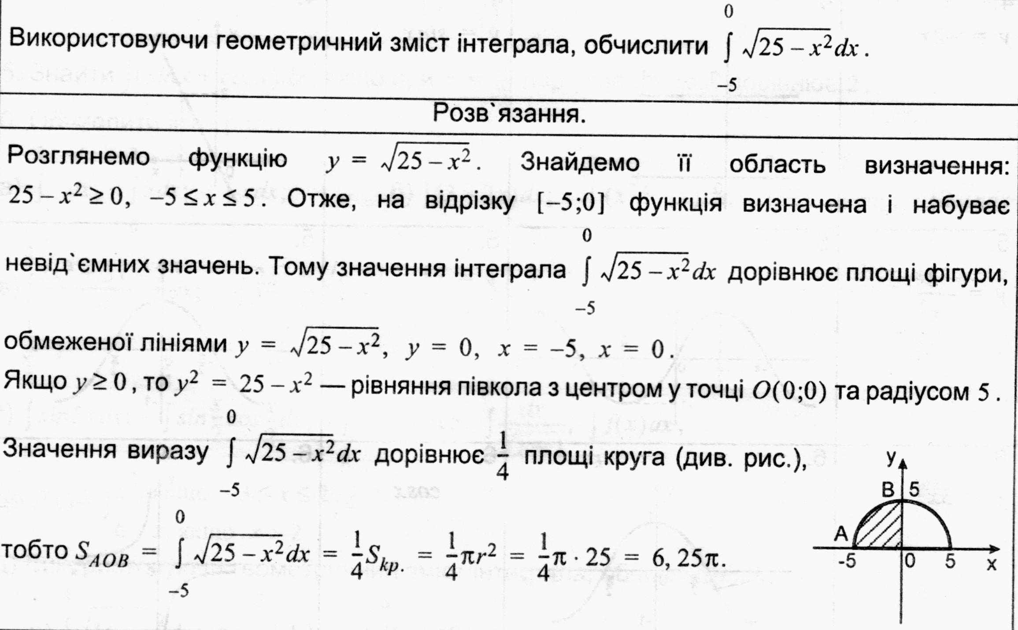



Відповідь: 

3. Накреслити фігуру, площа якої дорівнює такому інтегралу:

а) ; б) ; в) .

**ІІІ. Домашнє завдання.**

№64 (7, 8) ст. 149.

**IV.** **Підсумок уроку. Оцінювання.**

**Покликання на презентацію:**

[**https://drive.google.com/drive/folders/1zbghxe_hzYx5suOPaX2cmUOys0L-deHq?usp=sharing**](https://drive.google.com/drive/folders/1zbghxe_hzYx5suOPaX2cmUOys0L-deHq?usp=sharing)